Señor padre de familia un afectuoso saludo de paz y bien.
En esta área de ciencias sociales el niño(a) con su apoyo y ayuda realizara esta guía y observara el video de los emblemas y los paisajes que son de gran importancia para adquirir conocimiento.
1. ORIENTACIONES AL ESTUDIANTE Y AL PADRE DE FAMILIA

2. AREA Y/O ASIGNATURA: | 3. GRUPO: | 4. FECHA DE ENTREGA DEL ESTUDIANTE:
Ciencias sociales | 1-06 | 16 octubre 2020

5. APRENDIZAJES | 6. NOMBRE DE LA UNIDAD | 7. CONTENIDOS TEMATICOS | 8. PAGINAS DEL TEXTO GUIA
•Conoce los emblemas patrios de nuestro país Colombia.  •Identifica y describe las principales características de un paisaje natural y de un paisaje cultural.  •Reconoce que el alcalde es la máxima autoridad del municipio. | •Colombia un destino maravilloso | •Emblemas patrios:  -El cóndor.  -La palma de cera.  -La orquídea.  •Los paisajes  -El paisaje natural  -El paisaje cultural  •Autoridades del municipio  -El Alcalde.
- Video los Emblemas de Colombia.
- Video los paisajes.
- Dibuja y colorea un paisaje natural y un paisaje cultural.
- Transcribir en el cuaderno de historia el contenido de los Emblemas Patrios de Colombia y pegar imágenes o dibujarlos.
- Transcribir en el cuaderno de geografía el contenido de los paisajes y clases de paisajes.
- Transcribir en el cuaderno de democracia el contenido de las autoridades del municipio.

2. DESARROLLO DE LOS APRENDIZAJES:

2.1. ACTIVIDADES DE COMPRENSIÓN
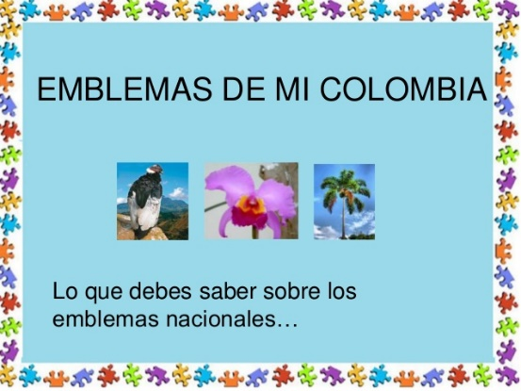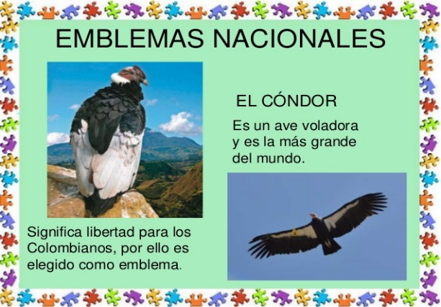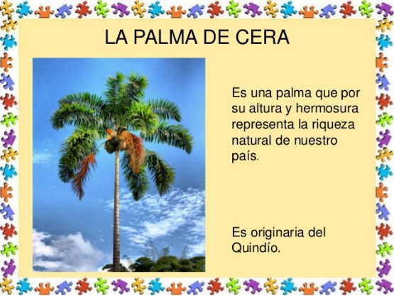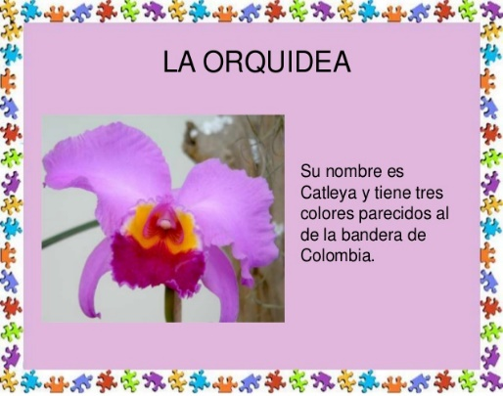
Los paisajes:
Es el aspecto que tienen los lugares que nos rodean,las veredas ,el pueblo
O las ciudades donde vives hacen partes de un paisaje.
Clases de paisajes:
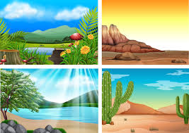
Paisaje Natural: Son aquellos que el hombre no ha transformado. Solo se encuentran elementos naturales: plantas, ríos, animales, montañas, etc.

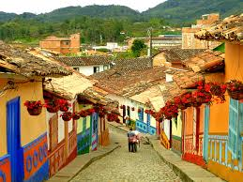
Paisaje cultural: Se presenta cuando los seres humanos transforman el paisaje porque necesitan nuevos lugares para vivir y trabajar. Los elementos del paisaje cultural casa, edificio, avenidas, parques, carreteras, vehículos, etc.

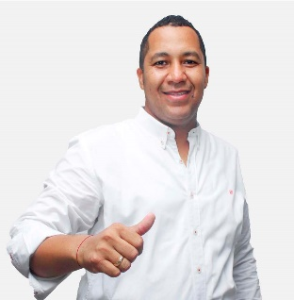
Autoridades de municipio:
Alcalde de Riohacha
José Ramirez Bermúdez Cotes

Alcalde: es la mayor autoridad del municipio.
El alcade de nuestra ciudad de Riohacha se llama:
José Ramirez Bermúdez Cotes
Su función es velar por la seguridad y tranquilidad de los ciudadanos.

3. BIBLIOGRAFIA
Santillana
Guía escolar 1

4. SITIOS WEB SUGERIDOS

_ Estudiante Docente

